Privacyreglement

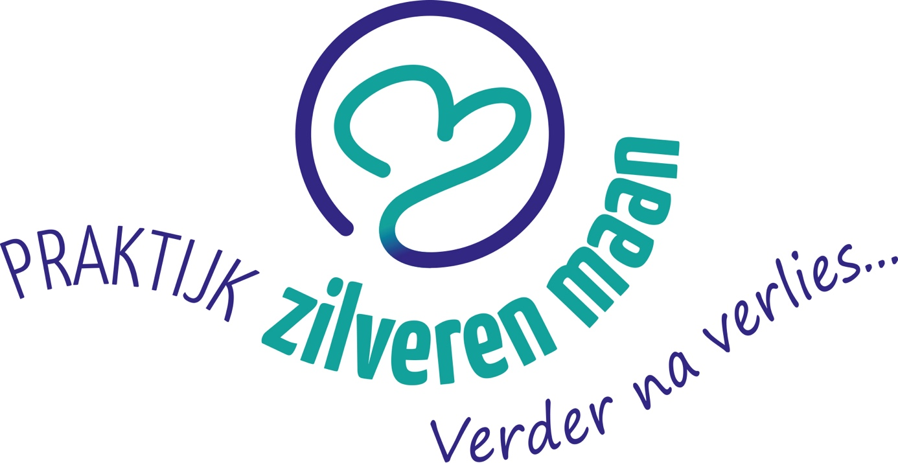

Praktijk Zilveren Maan
September 2018

INHOUDSOPGAVE

Algemene bepalingen
- Begripsbepalingen
- Reikwijdte

Rechtmatige verwerking persoonsgegevens
- Doel
- Welke persoonsgegevens
- Voorwaarden
- Delen van persoonsgegevens
- Proportioneel en subsidiair

Bijzonderheden
- Bijzondere persoonsgegevens
- Geheimhouding
- Impliciete en expliciete toestemming

Rechten van cliënten
- Informatie over gegevensverwerking
- Inzage en afschrift
- Correctie, aanvulling, verwijdering, vernietiging of afscherming
- Vertegenwoordiging minderjarigen

Organisatorische verplichtingen
- Bewaren
- Beveiliging
- Klachtenbehandeling

ALGEMENE BEPALINGEN

1. Begripsbepalingen

Dit Privacyreglement geeft regels voor zorgvuldige omgang met persoonsgegevens binnen Praktijk Zilveren Maan aan. Deze regels zijn gebaseerd op de Algemene Verordening Gegevensbescherming en de daarin gehanteerde begrippen. Specifieke regels in bijvoorbeeld de Jeugdwet en andere bijzondere wetten gaan echter voor als die van toepassing zijn.

2. Reikwijdte

Het reglement is van toepassing op elke handeling of het geheel van handelingen van elk gegeven op basis waarvan redelijkerwijs een natuurlijk persoon te identificeren is. Het gaat om iedere verwerking van gegevens die te herleiden zijn tot een bepaalde persoon verder te noemen: de cliënt/klant. Dit zijn handelingen zoals verzamelen, vastleggen, ordenen, bewaren, wijzigen, bijwerken, opvragen, raadplegen, gebruiken, verstrekken, verwijderen en vernietigen van deze gegevens.

RECHTMATIGE VERWERKING PERSOONSGEGEVENS

3. Doel

Het verwerken van uw persoonsgegevens door Praktijk Zilveren Maan heeft als doel: het verkrijgen van informatie, het systematisch vastleggen, het opslaan en ter beschikking stellen van gegevens voor een goede uitvoering en ter verantwoording van de ondersteuning die Praktijk Zilveren Maan biedt op grond van de Jeugdwet.

4. Welke persoonsgegevens

In de meeste gevallen krijgt Praktijk Zilveren Maan de persoonsgegevens rechtstreeks van u. Daarnaast kunnen ook gegevens worden ontvangen van derden, doorgaans scholen, gemeenten, huisartsen of mogelijk andere zorgverleners. Welke gegevens Praktijk Zilveren Maan voor welk doel verwerkt is uitgewerkt in een verwerkingsregister (kijken of dat nodig is). In dit register wordt onderscheid gemaakt naar:
a. NAW-gegevens en andere contactgegevens
b. Gegevens over de inhoud van contacten met medewerkers van Praktijk Zilveren Maan
c. Gegevens over gezondheid, ondersteuning en hulp
d. Gegevens over de voortgang van de ondersteuning en hulp
e. BSN-nummer

Deze gegevens worden verwerkt
- in verband met de voorbereiding en/of uitvoering van de ondersteuning
- of voor het vaststellen van uw identiteit en de financiering van de ondersteuning, indien en voor zover toegestaan op grond van de wet, waaronder de
Jeugdwet.

5. Voorwaarden
Uw persoonsgegevens worden door Praktijk Zilveren Maan slechts verwerkt indien u daarvoor toestemming heeft verleend, dit noodzakelijk is voor de uitvoering van de ondersteuning of voor nakoming van een wettelijke verplichting, zoals in het kader van de Jeugdwet.

Daarnaast kunnen de persoonsgegevens worden verwerkt in geval van:
- vrijwaring van een ernstig gevaar voor de gezondheid;
- uitvoering of voorbereiding van een overeenkomst;
- uitvoering van een publiekrechtelijke taak van het bestuursorgaan waaraan de gegevens worden verstrekt;
- met het oog op een gerechtvaardigd belang op basis van een belangenafweging.

6. Delen van persoonsgegevens

Praktijk Zilveren Maan verstrekt alleen gegevens aan derden als dit is toegestaan op grond van de wet of op basis van uw toestemming.

7. Proportioneel en subsidiair

Alleen die gegevens worden vastgelegd en gedeeld die relevant zijn voor de hulp. Praktijk Zilveren Maan verwerkt niet meer gegevens dan redelijkerwijs noodzakelijk om het beoogde doel te bereiken. Bij verstrekking aan derden wordt steeds een belangenafweging gemaakt tussen het belang van degene op wie de gegevens betrekking hebben en het belang van de verstrekking (proportionaliteit) en beoordeeld of er een minder ingrijpend alternatief is (subsidiariteit).

BIJZONDERHEDEN

8. Bijzondere persoonsgegevens

Gegevens over bijvoorbeeld gezondheid, godsdienst en seksualiteit zijn bijzondere persoonsgegevens. Deze gevoelige gegevens worden niet verwerkt, tenzij dit noodzakelijk is in het kader van goede ondersteuning of voor de bedrijfsvoering en verantwoording van Praktijk Zilveren Maan. Bijzondere persoonsgegevens worden alleen verwerkt door personen met een geheimhoudingsplicht. (Kijken of we deze erin willen hebben?)

9. Geheimhouding

De medewerkers van Praktijk Zilveren Maan hebben een beroepsgeheim op grond van de wet en/of de interne Gedragscode en daarmee de plicht tot geheimhouding ten opzichte van derden, anderen dan de cliënt. Dit betekent dat het verstrekken van gegevens aan derden, alleen met uitdrukkelijke toestemming mogelijk is.

Een uitzondering geldt voor trainers onderling, voor zover deze bij dezelfde hulp aan dezelfde cliënt/klant zijn betrokken. Voor het verstrekken van gegevens aan andere professionals met het oog op een andere hulp of ondersteuningsvraag wordt expliciet om toestemming gevraagd.

Daarnaast kan mogelijke kindermishandeling, een kinderbeschermingsmaatregel of een andere wettelijke plicht of een conflict van plichten ertoe leiden dat het verstrekken van persoonsgegevens zonder toestemming is toegestaan. Een conflict van plichten kan ontstaan als alles in het werk is gesteld om toestemming van de cliënt/klant te verkrijgen voor doorbreking van de zwijgplicht, terwijl het handhaven van de zwijgplicht leidt tot gewetensnood. Vanwege het gevaar op ernstige schade van de cliënt/klant of anderen kan het doorbreken van de geheimhoudingsplicht dan voorrang hebben boven het belang bij het handhaven daarvan.

10. Impliciete en expliciete toestemming

Toestemming voor het verstrekken van persoonsgegevens aan anderen is expliciet en gericht. In bijzondere omstandigheden kan toestemming worden verondersteld, bijvoorbeeld in geval van spoedeisende hulp of indien het redelijkerwijs te verwachten was dat de desbetreffende toegang tot de gegevens zou worden verleend.

U kunt uw toestemming altijd intrekken door een verzoek daartoe te richten aan Praktijk Zilveren Maan aan wie de toestemming was verstrekt. De rechtmatigheid van de met toestemming opgevraagde of verstrekte gegevens verandert daardoor niet.

RECHTEN VAN CLIËNTEN

11. Informatie over gegevensverwerking

Praktijk Zilveren Maan draagt zorg dat u wordt geïnformeerd over een verwerking van persoonsgegevens, het doel daarvan en uw rechten en plichten. In de praktijk zal dit mondeling of schriftelijk of door uitdrukkelijke verwijzing naar dit Reglement op de website gebeuren.

12. Inzage en afschrift

U heeft het recht kennis te nemen van de eigen persoonsgegevens, ongeacht de wijze waarop deze zijn vastgelegd. Aan het schriftelijke verzoek tot inzage en/of afschrift zal uiterlijk binnen vier weken gehoor worden gegeven. Voor de verstrekking van een afschrift mag een redelijke vergoeding in rekening worden gebracht. Inzage of afschrift kan geweigerd worden wanneer het belang van de cliënt/klant of de persoonlijke levenssfeer van anderen daarmee wordt geschaad.

13. Correctie, aanvulling, verwijdering, vernietiging of afscherming

U kunt verzoeken persoonsgegevens te laten corrigeren, verwijderen of aan te vullen, eventueel door toevoeging van uw afzonderlijke verklaring. Ook kunt u een verzoek indienen tot vernietiging van uw persoonsgegevens of blokkeren van de toegang voor bepaalde personen of tot bepaalde gegevens.

Uiterlijk binnen vier weken na ontvangst van uw schriftelijk verzoek, zal Praktijk Zilveren Maan daaraan gehoor geven of dit schriftelijk afwijzen. Praktijk Zilveren Maan kan het verzoek weigeren als redelijkerwijs aannemelijk is dat de bewaring van aanmerkelijk belang is voor de ondersteuning of hulpverlening aan de cliënt/klant, voor een ander of als bewaring op grond van een wettelijk voorschrift vereist is.

14. Vertegenwoordiging minderjarigen

Een cliënt/klant jonger dan 12 jaar wordt vertegenwoordigd door de ouders die het ouderlijk gezag uitoefenen of de daartoe door de rechter benoemde voogd. Dit geldt ook voor een minderjarige cliënt/klant die niet in staat is tot redelijke waardering van zijn belangen.

Voor een cliënt in de leeftijdscategorie van 12 tot 16 jaar is zowel toestemming van de cliënt/klant zelf als de gezag dragende ouder(s) of voogd nodig. In principe wordt de wens van het kind gevolgd, voor zover dit verenigbaar is met de ondersteuning.

Een cliënt/klant van 16 jaar of ouder beslist zelf over de eigen persoonsgegevens.

Een niet met het gezag belaste ouder heeft geen recht om mee te beslissen over de ondersteuning en ook niet het daarvan afgeleide recht op informatie en inzage. Deze ouder ontvangt op verzoek wel globale informatie over de ontwikkeling van het kind, tenzij het belang van het kind zich daartegen verzet. De met het gezag belaste ouder wordt geïnformeerd over zo’n verzoek. Het recht op informatie van de niet met het gezag belaste ouder is niet afhankelijk van toestemming van de met het gezag belaste ouder.

ORGANISATORISCHE VERPLICHTINGEN

15. Bewaartermijnen

Praktijk Zilveren Maan bewaart uw gegevens niet langer dan nodig is. In sommige gevallen bepaalt de wet hoe lang Praktijk Zilveren Maan gegevens mag of moet bewaren. Contactgegevens die niet tot het starten van de ondersteuning hebben geleid, worden na vier weken verwijderd. Na beëindiging van de ondersteuning worden voor de gegevens een wettelijke bewaartermijn van 15 jaar in acht genomen, te rekenen vanaf het tijdstip waarop de gegevens zijn vervaardigd. De gegevens kunnen langer worden bewaard indien dit redelijkerwijs volgt uit de ondersteuning. Een uitzondering kan ook gelden:
- op verzoek van de cliënt/klant;
- voor anonieme gegevens
- of in het belang van anderen.

16. Beveiliging

Praktijk Zilveren Maan draagt zorg voor de nodige technische en organisatorische maatregelen om passende beveiliging te garanderen tegen verlies of onrechtmatig gebruik bij de verwerking van gegevens. Daarbij wordt, rekening houdend met de stand van de techniek en de kosten van de maatregelen, gelet op de risico's die de verwerking en de aard van de te beschermen gegevens met zich meebrengen. Uitsluitend de daartoe geautoriseerde medewerkers hebben toegang tot cliënt/klantgegevens.

17. Klachtenbehandeling

Met klachten over dit reglement of de naleving daarvan kunt u zich, volgens de op de website van Praktijk Zilveren Maan gepubliceerde Klachtenreglement wenden tot:
- de betrokken medewerker,
- de directie,
- de klachtenfunctionaris/bestuurslid.

